**สถานีตำรวจท่องเที่ยว 3**

**กองกำกับการ 2 กองบังคับการตำรวจท่องเที่ยว 3**

รายงานการปฏิบัติราชการประจำเดือน

ข้อมูล ณ วันที่ 31 ธันวาคม 2567

**รายงานการปฏิบัติราชการประจำเดือน ธันวาคม 256๗**

**ประจำปีงบประมาณ พ.ศ. 2568**

**สถานีตำรวจท่องเที่ยว 3 กองกำกับการ 2 กองบังคับการตำรวจท่องเที่ยว 3**

**งานสืบสวน ส.ทท.3 กก.2 บก.ทท.3**

วันที่ 2 ธันวาคม 2567 เวลประมาณ 07.45 น. ว่าที่ พ.ต.ท. สราวุฒิ เกาะกลาง สว.ส.ทท.3 กก.2   
บก.ทท.3 มอบหมายให้ ร.ต.อ.ธีระพงค์ ธรฤทธิ์ รอง สว.กก.2 บก.ทท.3 ปฏิบัติราชการ รอง สว.ส.ทท.3 กก.2   
บก.ทท.3 พร้อมสายตรวจทางทะเล/คดีสำคัญ บูรณาการร่วม กองกำกับการสืบสวนภูธรจังหวัดกระบี่ จับกุมตัว  
นายอธิวัฒน์ อายุ 37 ปี ตามหมายจับศาลจังหวัดกระบี่ ที่ 632/2567 ลง 29 พฤศจิกายน 2567 ต้องหาว่ากระทำความผิดฐาน "กระทำการอันเป็นความรุนแรงในครอบครัว ทำร้ายร่างกายบุพการีจนได้รับอันตรายแก่กายหรือจิตใจ ชิงทรัพย์เป็นเหตุให้ผู้อื่นได้รับอันตรายแก่กายหรือจิตใจ" บริเวณ หมู่ที่ 4 ต.คลองขนาน อ.เหนือคลอง จ.กระบี่ พร้อมนำตัวส่ง พนักงานสอบสวนสถานีตำรวจภูธรคลองขนาน ดำเนินคดีตามกฎหมายต่อไป

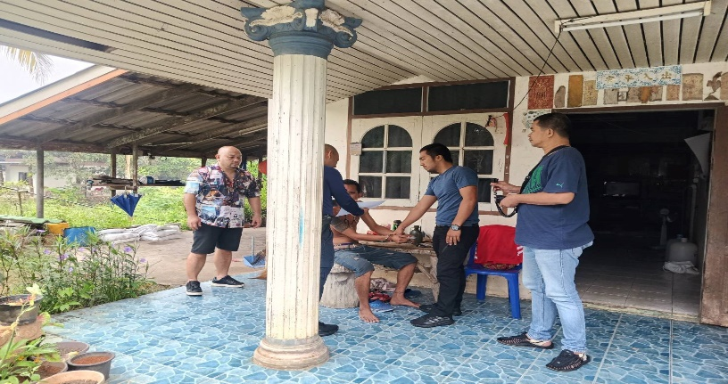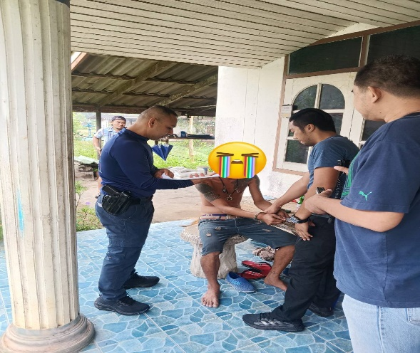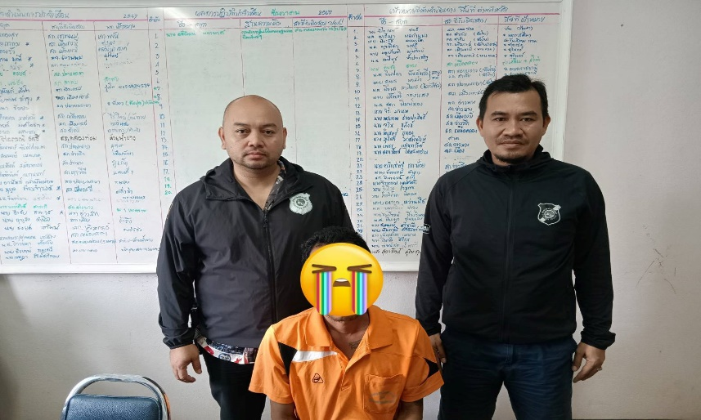

**สถานีตำรวจท่องเที่ยว 3**

**กองกำกับการ 2 กองบังคับการตำรวจท่องเที่ยว 3**

รายงานการปฏิบัติราชการประจำเดือน

ข้อมูล ณ วันที่ 31 ธันวาคม 2567

**รายงานการปฏิบัติราชการประจำเดือน ธันวาคม 256๗**

**ประจำปีงบประมาณ พ.ศ. 2568**

**สถานีตำรวจท่องเที่ยว 3 กองกำกับการ 2 กองบังคับการตำรวจท่องเที่ยว 3**

**งานสืบสวน ส.ทท.3 กก.2 บก.ทท.3**

วันที่ 3 ธันวาคม 2567 เวลาประมาณ 10.15 น. ว่าที่ พ.ต.ท. สราวุฒิ เกาะกลาง สว.ส.ทท.3 กก.2 บก.ทท.3 มอบหมายให้ ร.ต.อ.ธีระพงค์ ธรฤทธิ์ รอง สว.กก.2 บก.ทท.3 ปฏิบัติราชการ รอง สว. ส.ทท.3 กก.2   
บก.ทท.3 พร้อมสายตรวจทางทะเล/คดีสำคัญ บูรณาการร่วมกองกำกับการสืบสวนภูธรจังหวัดกระบี่ จับกุมตัว  
นายสมชาย อายุ 35 ปี ตามหมายจับศาลแขวงกระบี่ ลง 7 พฤศจิกายน 2566 ต้องหาว่ากระทำความผิดฐาน **“ความผิดต่อประมวลกฎหมายยาเสพติด (เสพ)”** บริเวณหน้าร้านศรีเจริญ home center ที่อยู่ 222 หมู่ 2   
ต.กระบี่น้อย อ.เมือง จ.กระบี่ พร้อมนำตัวส่ง ศาลแขวงจังหวัดกระบี่ ดำเนินคดีตามกฎหมายต่อไป

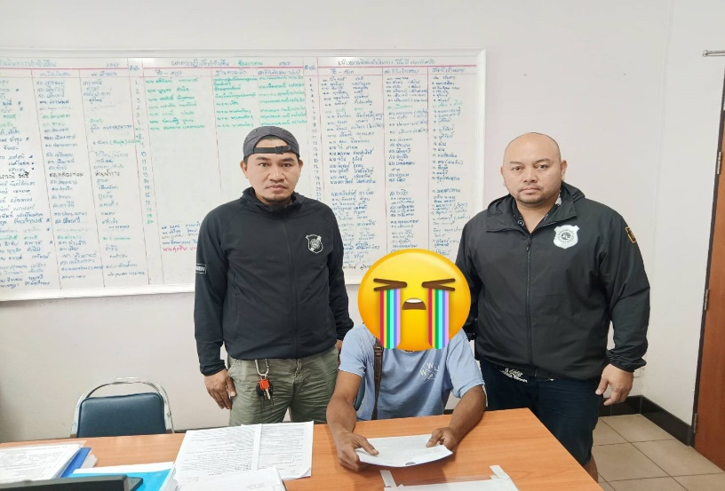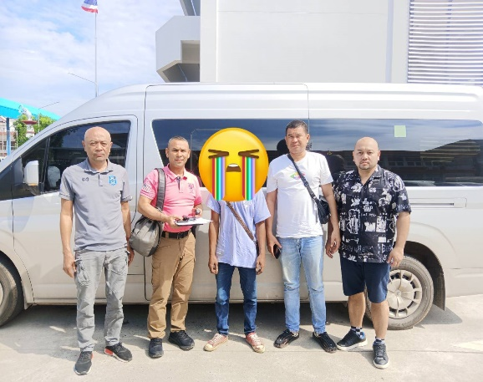

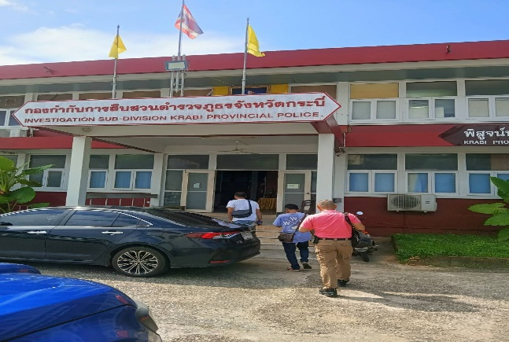

**สถานีตำรวจท่องเที่ยว 3**

**กองกำกับการ 2 กองบังคับการตำรวจท่องเที่ยว 3**

รายงานการปฏิบัติราชการประจำเดือน

ข้อมูล ณ วันที่ 31 ธันวาคม 2567

**รายงานการปฏิบัติราชการประจำเดือน ธันวาคม 256๗**

**ประจำปีงบประมาณ พ.ศ. 2568**

**สถานีตำรวจท่องเที่ยว 3 กองกำกับการ 2 กองบังคับการตำรวจท่องเที่ยว 3**

**งานสืบสวน ส.ทท.3 กก.2 บก.ทท.3**

วันที่ 3 ธันวาคม 2567 เวลาประมาณ 16.00 น. ว่าที่ พ.ต.ท.สราวุฒิ เกาะกลาง สว.ส.ทท.3 กก.2   
บก.ทท.3 มอบหมายให้ ร.ต.อ.ธีระพงค์ ธรฤทธิ์ รอง สว. กก.2 บก.ทท.3 ปฏิบัติราชการ รอง สว. ส.ทท.3 กก.2   
บก.ทท.3 พร้อมสายตรวจทางทะเล/คดีสำคัญ ร่วมบูรณาการกองกำกับการสืบสวนภูธรจังหวัดกระบี่ จับกุมตัวนางสาวพัชรี อายุ 26 ปี ตามหมายจับศาลจังหวัดกระบี่ 451/2567 ลงวันที่ 17 กันยายน 2567 ต้องหาว่ากระทำความผิดฐาน **"ลักทรัพย์ที่เป็นของนายจ้างหรืออยู่ในความครอบครองของนายจ้างในเวลากลางคืน"**  
บริเวณหน้าร้านชาลิ 29/18 หมู่ที่ 2 ต.อ่าวลึกเหนือ อ.อ่าวลึก จ.กระบี่ พร้อมนำตัวส่ง พนักงานสอบสวนสถานีตำรวจภูธรปลายพระยา ดำเนินคดีตามกฎหมายต่อไป

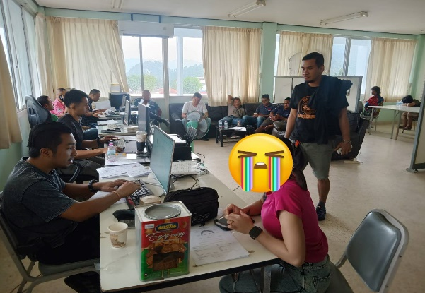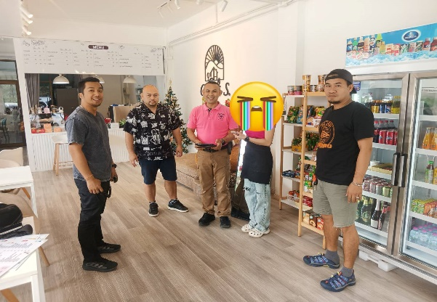

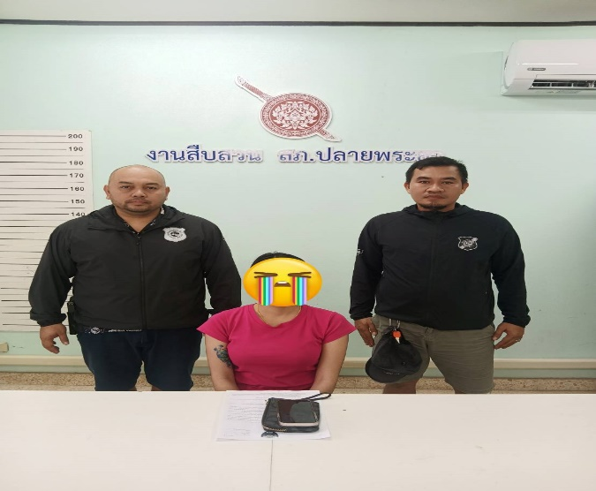

**สถานีตำรวจท่องเที่ยว 3**

**กองกำกับการ 2 กองบังคับการตำรวจท่องเที่ยว 3**

รายงานการปฏิบัติราชการประจำเดือน

ข้อมูล ณ วันที่ 31 ธันวาคม 2567

**รายงานการปฏิบัติราชการประจำเดือน ธันวาคม 256๗**

**ประจำปีงบประมาณ พ.ศ. 2568**

**สถานีตำรวจท่องเที่ยว 3 กองกำกับการ 2 กองบังคับการตำรวจท่องเที่ยว 3**

**งานสืบสวน ส.ทท.3 กก.2 บก.ทท.3**

วันที่ 18 ธันวาคม 2567 เวลาประมาณ 09.00 น. ว่าที่ พ.ต.ท. สราวุฒิ เกาะกลาง สว.ส.ทท.3 กก.2 บก.ทท.3 มอบหมายให้ สายตรวจทางทะเล/คดีสำคัญ บูรณาการร่วม ส.รน.1 กก.9 บก.รน. จับกุมตัว นายเอกลักษณ์ อายุ 42 ปี พร้อมด้วยของกลาง ยาเสพติดให้โทษประเภทที่ 1 (ยาบ้า) จำนวน 1 เม็ด โดยกล่าวหาว่า “มียาเสพติด  
ให้โทษประเภท 1 (เมทแอมเฟตามีน) โดยการมีไว้ครอบครอง โดยไม่ได้รับอนุญาต" บนเรือ บริเวณหาดนพรัตน์ธารา ม.5 ต. อ่าวนาง อ.เมืองกระบี่ จ.กระบี่ พร้อมนำตัวส่งพนักงานสอบสวน สภ.อ่าวนาง เพื่อดำเนินคดี  
ตามกฎหมายต่อไป

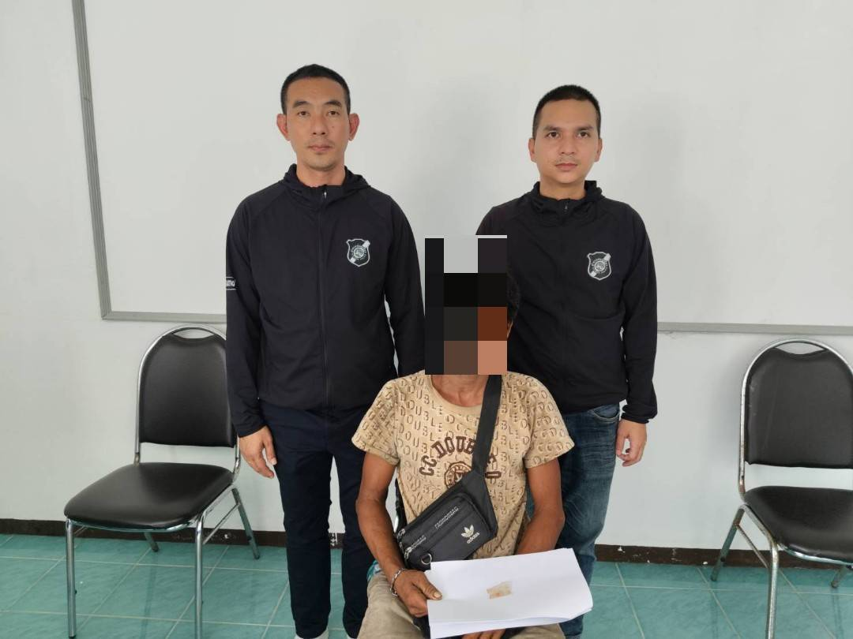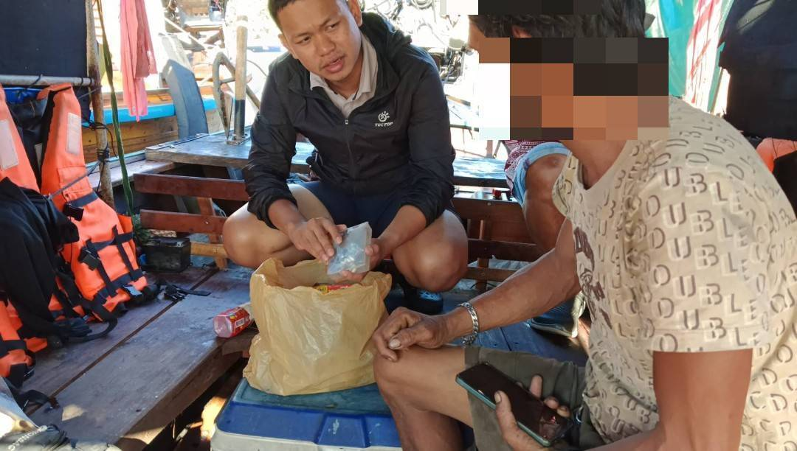

**สถานีตำรวจท่องเที่ยว 3**

**กองกำกับการ 2 กองบังคับการตำรวจท่องเที่ยว 3**

รายงานการปฏิบัติราชการประจำเดือน

ข้อมูล ณ วันที่ 31 ธันวาคม 2567

**รายงานการปฏิบัติราชการประจำเดือน ธันวาคม 256๗**

**ประจำปีงบประมาณ พ.ศ. 2568**

**สถานีตำรวจท่องเที่ยว 3 กองกำกับการ 2 กองบังคับการตำรวจท่องเที่ยว 3**

**งานสืบสวน ส.ทท.3 กก.2 บก.ทท.3**

วันที่ 18 ธันวาคม 2567 เวลาประมาณ 17.15 น. ว่าที่ พ.ต.ท. สราวุฒิ เกาะกลาง สว.ส.ทท.3 กก.2 บก.ทท.3 มอบหมายให้ สายตรวจทางทะเล/คดีสำคัญ ส.ทท.3 กก.2 บก.ทท.3 บูรณาการร่วม ศาลแขวงกระบี่,  
ส.รน.1 กก.9 บก.รน. และ ตม.กระบี่ จับกุมตัว นายสมภพ อายุ 45 ปี ตามหมายจับศาลแขวงกระบี่ที่ 58/2567 ลงวันที่ 8 ตุลาคม 2567 คดีหมายเลขตามที่ อ320/2567 คดีหมายเลขแดงที่ อ322/2567 ผู้ต้องหากระทำความผิดฐาน ความผิดต่อพระราชบัญญัติจราจรทางบก บริเวณ หมู่ที่ 8 ต.ทับปริก อ.เมืองกระบี่ จ.กระบี่   
พร้อมนำตัวส่ง ศาลแขวงกระบี่ เพื่อดำเนินคดีตามกฎหมายต่อไป

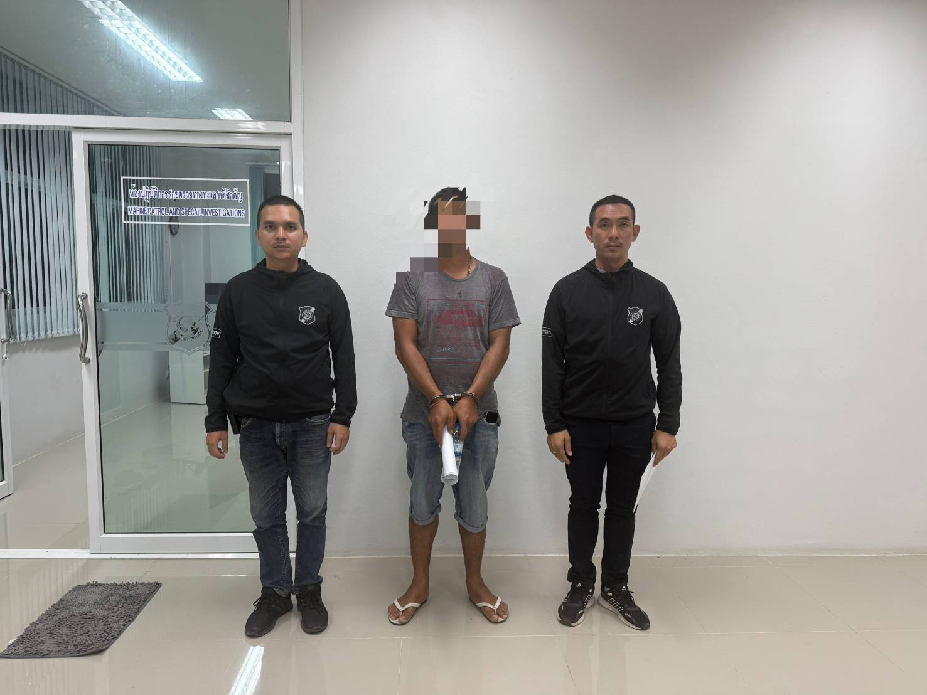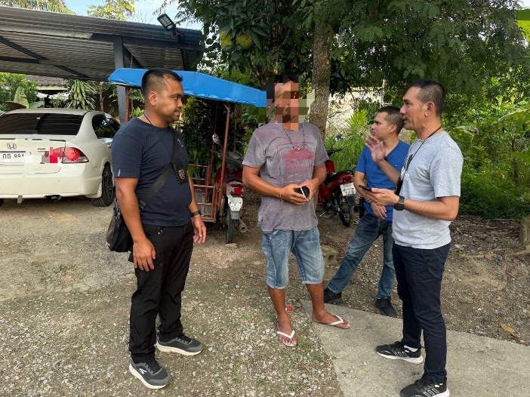

**สถานีตำรวจท่องเที่ยว 3**

**กองกำกับการ 2 กองบังคับการตำรวจท่องเที่ยว 3**

รายงานการปฏิบัติราชการประจำเดือน

ข้อมูล ณ วันที่ 31 ธันวาคม 2567

**รายงานการปฏิบัติราชการประจำเดือน ธันวาคม 256๗**

**ประจำปีงบประมาณ พ.ศ. 2568**

**สถานีตำรวจท่องเที่ยว 3 กองกำกับการ 2 กองบังคับการตำรวจท่องเที่ยว 3**

**งานสืบสวน ส.ทท.3 กก.2 บก.ทท.3**

วันที่ 19 ธันวาคม 2567 เวลาประมาณ 16.15 น. ว่าที่ พ.ต.ท. สราวุฒิ เกาะกลาง สว.ส.ทท.3 กก.2 บก.ทท.3 มอบหมายให้ สายตรวจทางทะเล/คดีสำคัญ ส.ทท.3 กก.2 บก.ทท.3 บูรณาการร่วม กก.สส.3 บก.สส.ภ.8จับกุมตัว นายสมปอง อายุ 66 ปี ตามหมายจับศาลแขวงกระบี่ที่ 305/2565 ลงวันที่ 22 พฤศจิกายน 2565   
ซึ่งต้องหาว่ากระทำความผิดฐาน “ความผิดต่อประมวลกฎหมายยาเสพติด (เมท) ครอบครองเพื่อเสพ, เสพ   
บริเวณริมถนนสาธารณะภายในถนนคนเดินกระบี่ ต.ปากน้ำ อ.เมืองกระบี่ จ.กระบี่ พร้อมนำตัวส่ง ศาลแขวงกระบี่ เพื่อดำเนินคดีตามกฎหมายต่อไป

